# บทที่ 3

# ขั้นตอนการดำเนินงาน

## 3.1 การออกแบบภาพรวมและหลักการทำงาน

การทำงานของโปรแกรมจะเริ่มจากรับ input ผ่านทาง webcam และ นำข้อมูลไปประมวลผลสุดทายจะแสดงข้อความออกมาทาง Monitor บอกผู้ใช้ว่าได้ทำการออกกำลังกาย ได้ถูกต้องหรือไม่

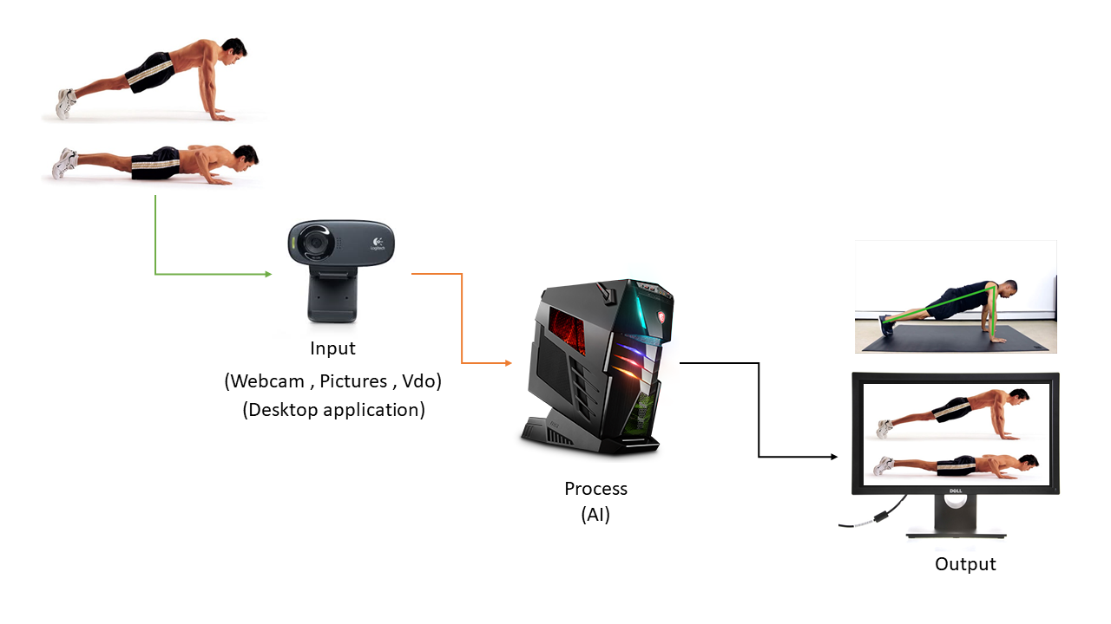

**รูปที่ 3.1** ภาพการทำงานการตรวจสอบท่า Push ups

จากรูปที่ 3.1 การตรวจสอบท่า Push ups จะตรวจสอบจากมุมด้านข้างโดยจะตรวจสอบจาก ลักษณะ ลำตัว และ แขน

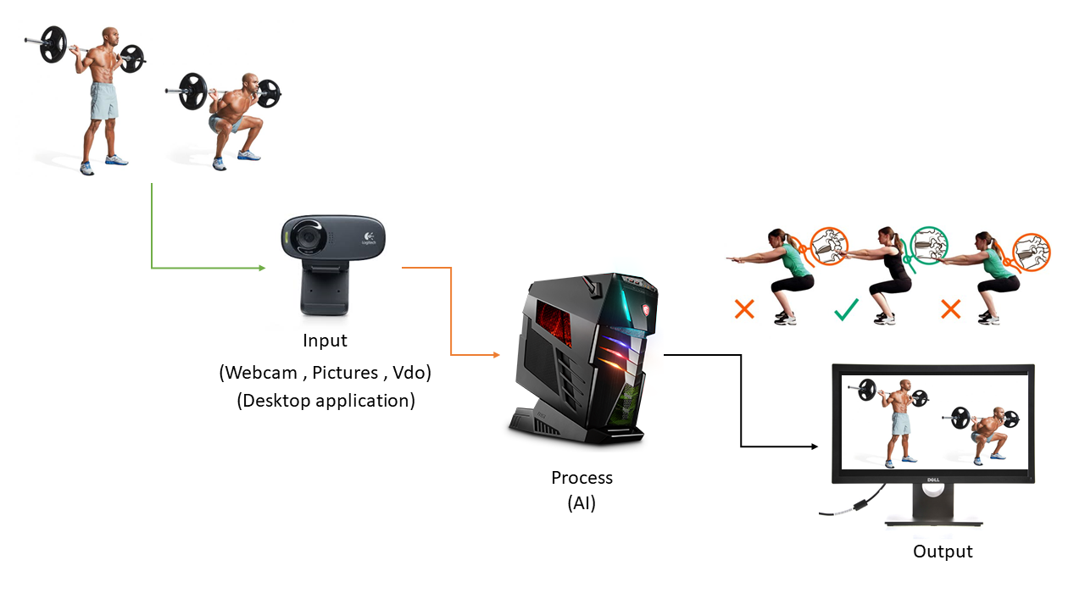

**รูปที่ 3.2**  ภาพการทำงานการตรวจสอบท่า Squat

จากรูปที่ 3.2 การตรวจสอบท่า Squat จะตรวจสอบจากมุมด้านข้างโดยจะตรวจสอบจาก ลักษณะ ลำตัวส่วนบน คอ และ ขา

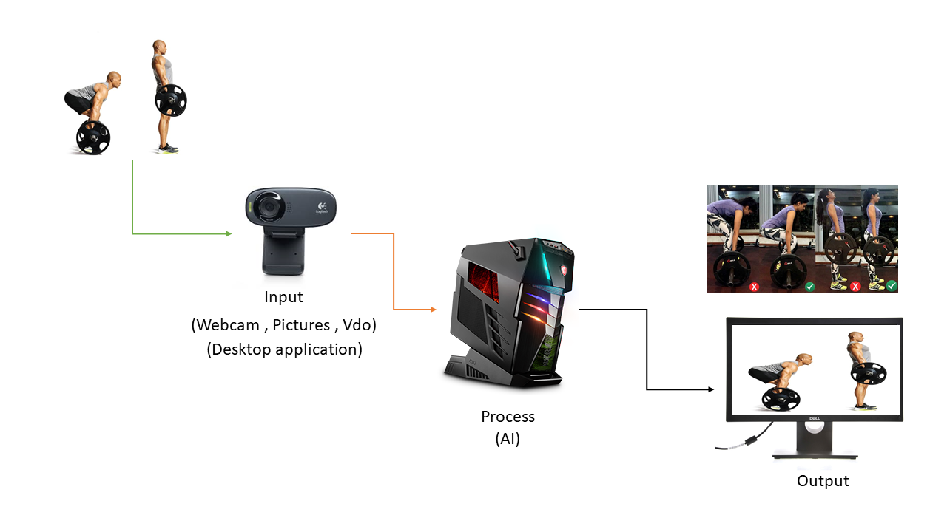

**รูปที่ 3.3**  ภาพการทำงานการตรวจสอบท่า Deadlift

จากรูปที่ 3.3 การตรวจสอบท่า Deadlift จะตรวจสอบจากมุมด้านข้างโดยจะตรวจสอบจาก ลักษณะ ลำตัวส่วนบน คอ และ ขา

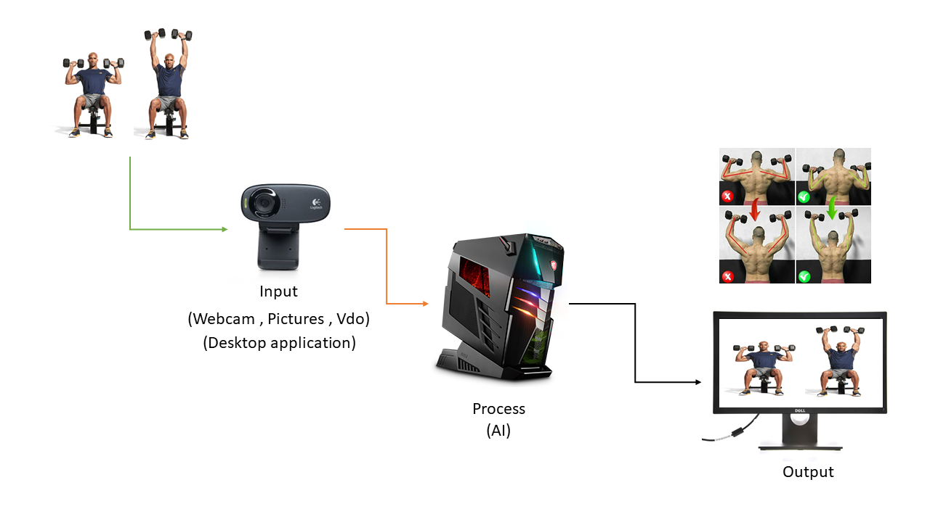

**รูปที่ 3.4**  ภาพการทำงานการตรวจสอบท่า Dumbbell Shoulder Press

จากรูปที่ 3.4 การตรวจสอบท่า Dumbbell Shoulder Press จะตรวจสอบจากมุมด้านหน้าโดยจะตรวจสอบจาก ลักษณะ ของ ท่อนแขนบน และ ท่อนแขนล่าง

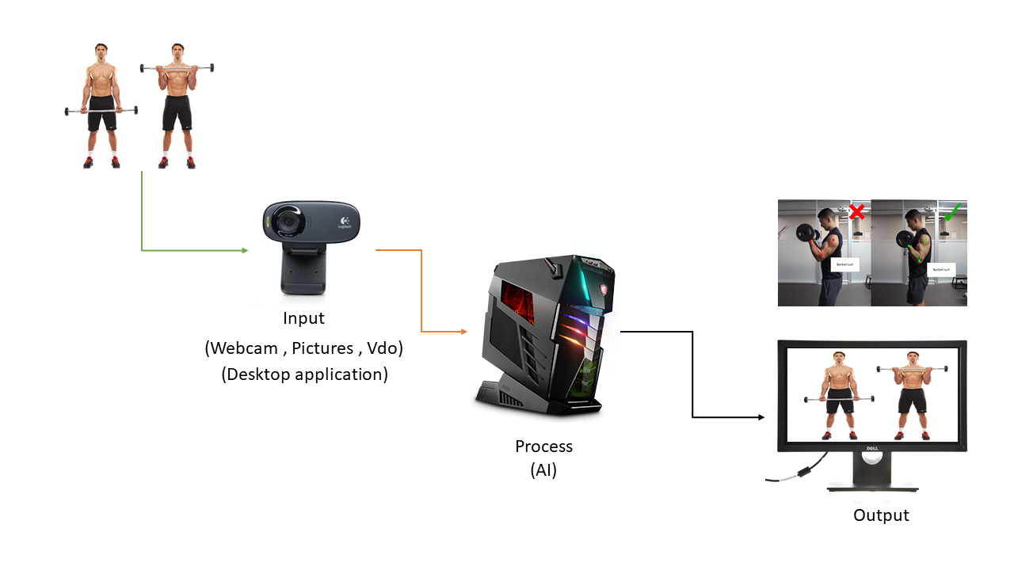

**รูปที่ 3.5** ภาพการทำงานการตรวจสอบท่า Barbell Curl

จากรูปที่ 3.5 การตรวจสอบท่า Barbell Curl จะตรวจสอบจากมุมด้านข้างโดยจะตรวจสอบจาก ลักษณะ ของ ท่อนแขนบน และ ท่อนแขนล่าง

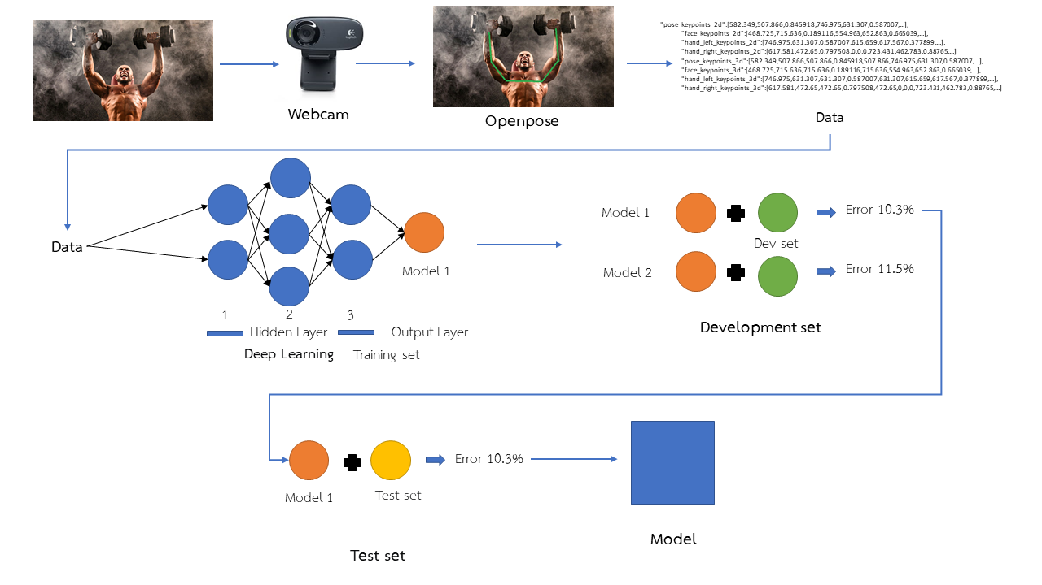

**รูปที่ 3.6** การ Training AI

จากรูปที่ 3.6 แสดงหลักการเรียนรู้ของเครื่องโดยใช้การรับ input ด้วย webcam และใช้ Openpose API ในการแปลงจาก VDO มาเปลี่ยนเป็นชุดข้อมูลเพื่อนำข้อมูลไปผ่านกระบวนการ Training set และเมื่อได้ Model มาแล้วจะนำไปผ่านกระบวนการ Development set โดยวัด error จากชุดข้อมูลที่ model ไม่เคยเห็นมาก่อน เพื่อเลือกเอา Model ที่มี Error น้อยที่สุด และนำไปผ่านกระบวนการ Test Set เป็นลำดับสุดทายเพื่อวัด unbiased error โดยใช้ข้อมูลที่เป็นอิสระจากทุกข้อมูลที่เราเคยใช้มาทั้งหมด และสุดทายจะได้ Model ที่มีประสิทธิภาพที่สุด

**3.2 การออกแบบ Use Case Diagram**

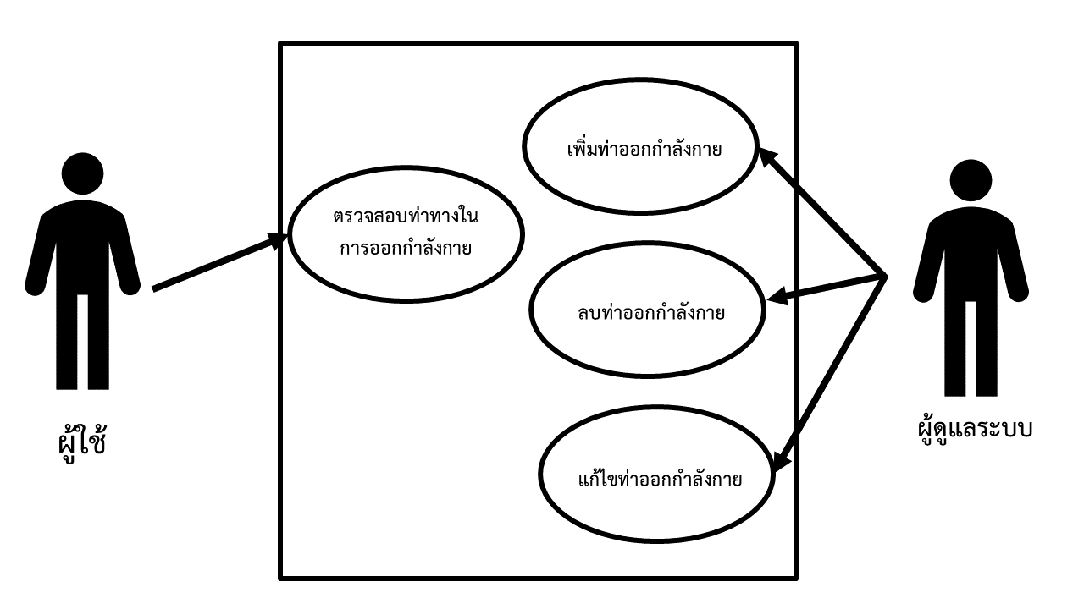

**รูปที่ 3.7** Use Case Diagram

**3.2.1 การอธิบาย UML (Unified modeling Language)**

จากรูปที่ 3.7Use Case Diagram ที่สร้างเสร็จเรียบร้อยแล้ว เราสามารถทราบได้ระบบจะต้องมีหน้าที่หลักๆ อยู่ 2 หน้าที่ ได้แก ตรวจสอบท่าทางในการออกกำลังกาย โดยผู้ใช้ และ เพิ่ม,ลบ,แก้ไขท่าออกกำลังกายโดย ผู้ดูแลระบบ

**ตารางที่ 3.1** Use Case Diagram ตรวจสอบท่าทางในการออกกำลังกาย

|  |  |
| --- | --- |
| **Use Case Title:** ตรวจสอบท่าทางในการออกกำลังกาย | **Use Case ID: 1** |
| **Primary Actor:** อุปกรณ์ | |
| **Main Flow:** User จะทำการตรวจสอบท่าทางการออกกำลังกายกับอุปกรณ์ | |
| **Exception Flow:** ในกรณีที่ไม่สามารถทำงานได้แสดงว่าไม่มีท่าออกกำลังกายในระบบ | |

**ตารางที่ 3.2** Use Case Diagram เพิ่มท่าออกกำลังกาย

|  |  |
| --- | --- |
| **Use Case Title:** เพิ่มท่าออกกำลังกาย | **Use Case ID: 2** |
| **Primary Actor:** อุปกรณ์ | |
| **Main Flow:** Admin จะเป็นคนเพิ่มท่าต่างๆ | |
| **Exception Flow:** ในกรณีที่ไม่สามารถเพิ่มท่าได้แปลว่าข้อมูลไม่เพียงพอ | |

**ตารางที่ 3.3** Use Case Diagram ลบท่าออกกำลังกาย

|  |  |
| --- | --- |
| **Use Case Title:** เพิ่มท่าออกกำลังกาย | **Use Case ID: 3** |
| **Primary Actor:** อุปกรณ์ | |
| **Main Flow:** Admin จะเป็นคนลบท่าต่างๆ | |
| **Exception Flow:** **:** ในกรณีที่ไม่สามารถลบได้ระบบจะไม่ทำงานใดๆหรือแสดงค่าใดๆ | |

**ตารางที่ 3.4** Use Case Diagram ลบท่าออกกำลังกาย

|  |  |
| --- | --- |
| **Use Case Title:** เพิ่มท่าออกกำลังกาย | **Use Case ID: 4** |
| **Primary Actor:** อุปกรณ์ | |
| **Main Flow:** Admin จะเป็นคนแก้ไขท่าต่างๆ | |
| **Exception Flow:** **:** ในกรณีที่ไม่สามารถแก้ไขได้แปลว่าข้อมูลท่าทางไม่เพียงพอ | |